CINECLUB MAYO

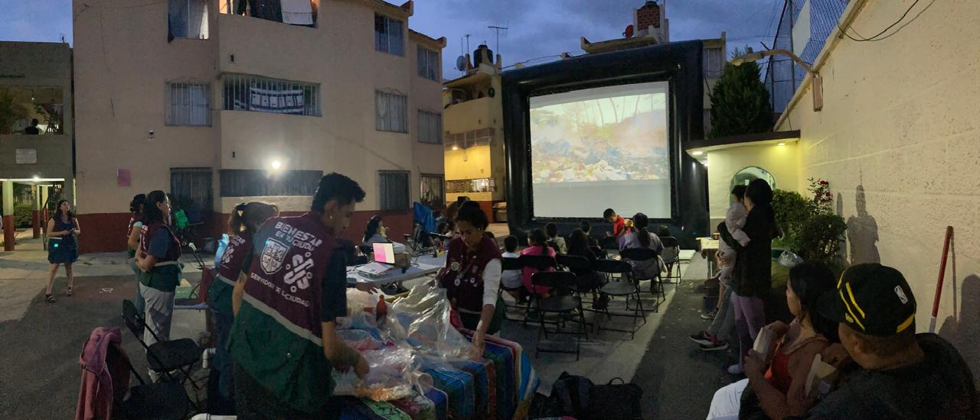

Unidad Hidalgo, Miguel Hidalgo

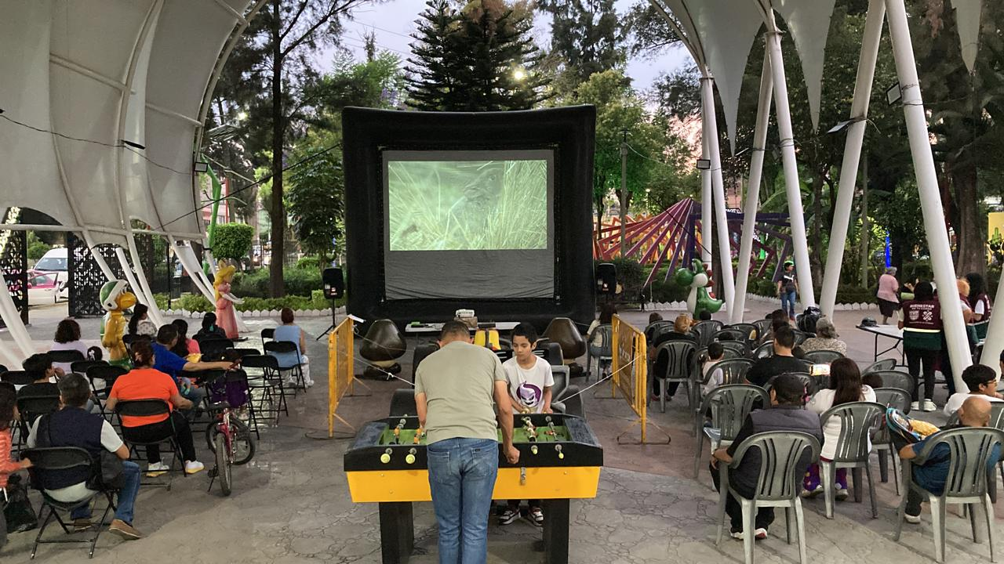

Plaza Civica Emilio Carranza, Venustiano Carranza

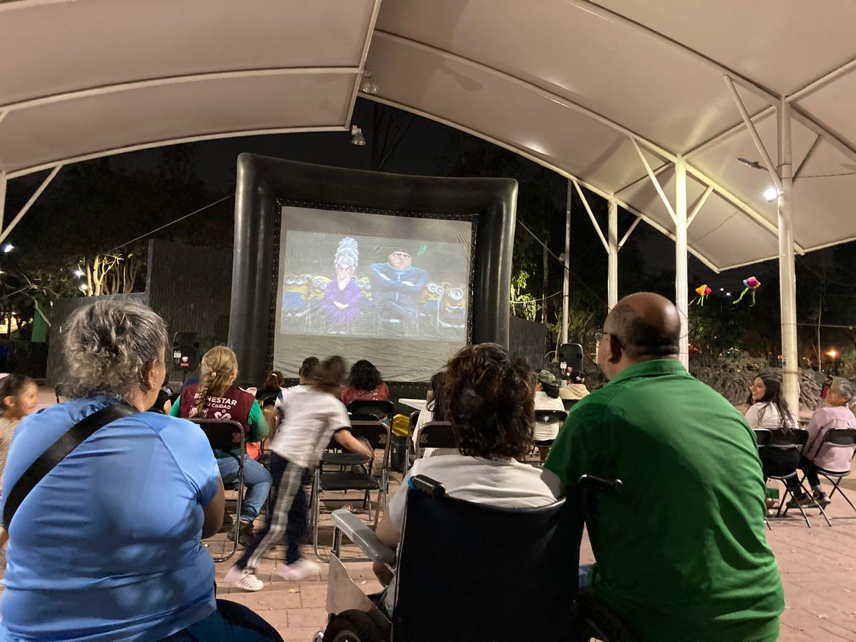

PARQUE DE LA CONSOLACIÓN, Coyoacán

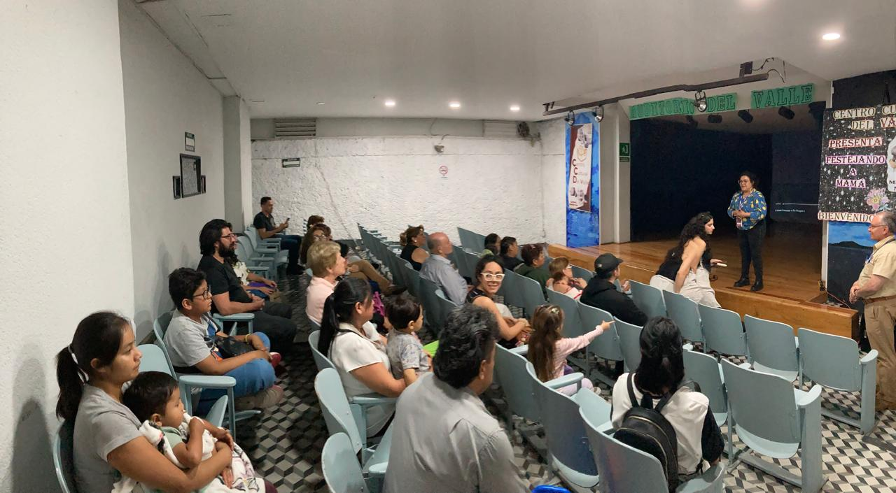

Centro Urbano Presidente Alemán, Benito Juárez